8+阶段

Wedo2.0 — 第23节 — 海洋清理器

课程目标：
1.通过让学生们回忆见过的海洋以及关于海洋的一些图片，来了解海洋污染带来的危害。
2.搭建清扫结构。
3.观察皮带传动中皮筋∞字形固定后两个滑轮转动的方向。
4.学习程序块的使用，通过程序将垃圾成功清扫到机器底部。
教具准备：
1、乐高教具：wedo2.0
2、辅助器材：平板

课程摘要

引入阶段10分钟 | 讨论阶段  10分钟 | 搭建阶段  30分钟 | 创造阶段  20分钟 | 分享阶段  20分钟
启发兴趣  确定任务 | 观看视频  小组讨论 | 根据搭建指导  完成基础模型大家 | 改变程序的参数，充分体验实验过程。 | 小组分享实验结果，并拍照记录。
课程引入

一、联系

观看一组图片，同学们看到了哪些景色？美丽的海景、漂亮的小岛、干净惬意的沙滩和躺椅、五彩斑斓的海底世界、自由自在的鱼儿和海龟，真是美丽极了。
再观看另外一组图片，同学们看到了什么？被网住的海龟、海里漂浮的塑料袋、被困住的海豹、尼龙绳勒住海洋生物的脖子、鸟类误把垃圾当成食物吃进肚子里、石油泄露污染海域和海洋生物。
提出问题：为什么前面美丽的海洋变成了后面这样？
我们人类丢弃的垃圾以及进行海洋开发时有害物质进入海洋环境造成了污染。

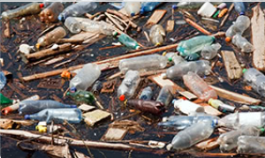
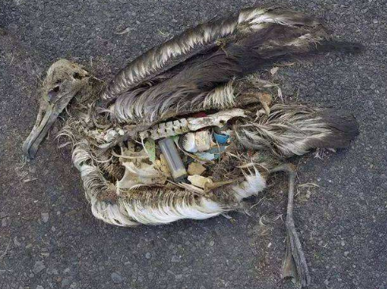

动手搭建

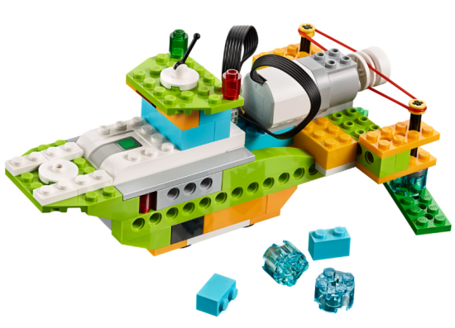
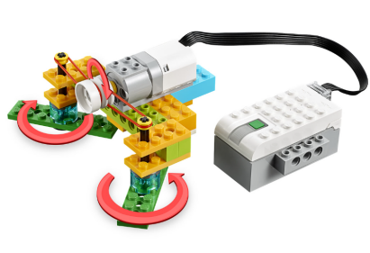

反思延续

编程：
反思：
延续：

